L1_5.6 Daten einer Datenbank mit SQL abfragen.
Funktionen – Vertiefungsaufgaben
Für die Fahrradvermietung Rent A Bike sind SQL-Befehle zu formulieren, welche die nachfolgenden Aufgabenstellungen lösen. Zur inhaltlichen Kontrolle orientieren Sie sich bitte an den Abbildungen zu den gewünschten Ausgaben.

Dokumentieren Sie Ihre Lösungen.

 | Aufgabe | Gewünschte Ausgabe
1 | Wie viele Mountainbikes sind in der Tabelle fahrraeder erfasst? | 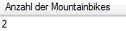
2 | Wie hoch ist der Anschaffungswert des teuersten Fahrrads? | 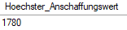
3 | Wie hoch ist der durchschnittliche Tagesmietpreis? Ausgabe mit 2 Dezimalstellen! | 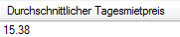
4 | Wie hoch ist der Anschaffungswert aller Fahrräder? | 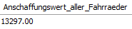
5 | Die Fahrräder sollen auf 5 Jahre linear abgeschrieben werden. Wie hoch ist die gesamte jährliche Abschreibungssumme? | 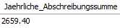
6 | Für Mountainbikes und Rennräder gibt es auch Wochenpreise, die einen Rabatt von 30 % beinhalten. Die Preise sollen auf ganze Zahlen gerundet werden. | 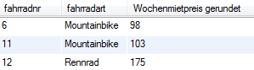
7 | Von allen Fahrrädern sollen die Fahrradnummer, der Anschaffungspreis und das Jahr der Anschaffung ausgegeben werden  Beachten Sie das Informationsmaterial  L1_5.6 Information Datenbankabfrage Datum_Funktionen.docx | 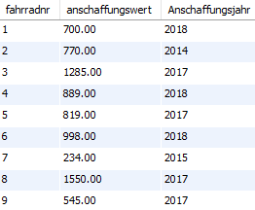  ….
8 | Bei den Mountainbikes und Rennrädern sollen das aktuelle Alter in Jahren berechnet und die Jahreszahl des aktuellen Datums ausgegeben werden. | 